Backup em Banco de Dados

Marcelo Vasconcelos Santiago
Maristela Nunes de Oliveira

Resumo
Backup do inglês significa cópia de segurança, fazer backup é uma forma de copiar os dados de um dispositivo de armazenamento em outro para que se possa evitar a perda de dados, causados por diversos fatores, desde uma simples falha de hardware, até uma catástrofe completa de infraestrutura, ou então um ataque ransomware que criptografa seus servidores e seu backup. Às vezes uma falha pode não afetar a integridade dos seus bancos de dados ativos, tudo depende de uma série de fatores como o hardware utilizado, bugs, a arquitetura das suas aplicações e muitas outras variáveis.

Palavras-chave: backup em banco de dados.

Introdução
Esta pesquisa visa esclarecer algo importante na vida das pessoas, empresas, governos, etc. O propósito do backup é guardar arquivos que são importantes num dispositivo que armazene dados, seja através de cd-rom, dvd, disco rígido interno ou externo, fitas magnéticas ou cópia de segurança externa.

A História do Backup de Dados
Na era da informação, a vida de uma empresa está intimamente ligada aos dados e informações digitais que ela produz. Daí a necessidade de armazenar estas informações com muito cuidado e responsabilidade.
Em 1951, a primeira geração de computação digital apareceu quando o UNIVAC I (Universal Automatic Computer) foi construído por Mauchly e Eckert. Utilizou tubos de vácuo como principais elementos lógicos, tambores magnéticos rotativos para armazenamento interno de dados e programas e cartões perfurados para entrada e armazenamento externo de dados. Assim, os cartões perfurados podem ser considerados como os primeiros dispositivos de armazenamento de dados para backup. O cartão de perfuração como o meio primário foi gradualmente substituído pela fita magnética, mais capaz e mais eficiente. Desde que um rolo da fita magnética poderia armazenar tantos dados quanto 10.000 cartões perfurados, alcançou o sucesso imediato e se tornou a maneira popular de armazenar os dados até meados dos anos 1980.
Em 1956, a IBM introduziu no mercado o primeiro disco rígido – IBM 305 RAMAC. Ao longo dos anos a tecnologia HDD foi melhorada rapidamente. Desde 1983, com a introdução do IBM PC / XT, a unidade de disco rígido tornou-se um componente padrão para a maioria dos computadores pessoais. Nas décadas de 1960 e 1970, os discos rígidos não eram adequados para backups por causa de seu alto preço, tamanho grande e baixa capacidade.
Em 1969 foi criado o primeiro disquete. Era um disco de 8 polegadas só de leitura que poderia armazenar 80kB de dados. Quatro anos mais tarde, em 1973, um disquete semelhante com o mesmo tamanho poderia armazenar 256kB de dados, e era regravável. Os disquetes foram considerados meios revolucionários para o transporte de dados de um computador para outro. Eles não conseguiam armazenar tantos dados como discos rígidos, mas, sendo muito mais barato e mais flexível, eles se tornaram muito difundidos.
O Compact Disc, primeiro inventado pela Philips e Sony em 1979, chegou ao mercado no final de 1982 na Ásia e no início do ano seguinte apareceu em outros mercados. Os CDs praticamente afastaram os disquetes até o início do novo milênio. A vinda do DVD com cerca de 4GB de capacidade após 1995 só reforçou esta tendência. As unidades flash de armazenamento USB portátil, inventadas em 1998, se tornaram rapidamente muito populares. A menor dessas unidades armazena centena de vezes mais dados do que um disco rígido de 3,5 polegadas, e podem conter dados equivalentes a vários CD-R.

Como fazer backup no workbench

Caso você esteja utilizando xampp será necessário fazer uma configuração prévia para poder fazer o backup. Neste caso abra o mysql workbench. Clique no menu em Edit

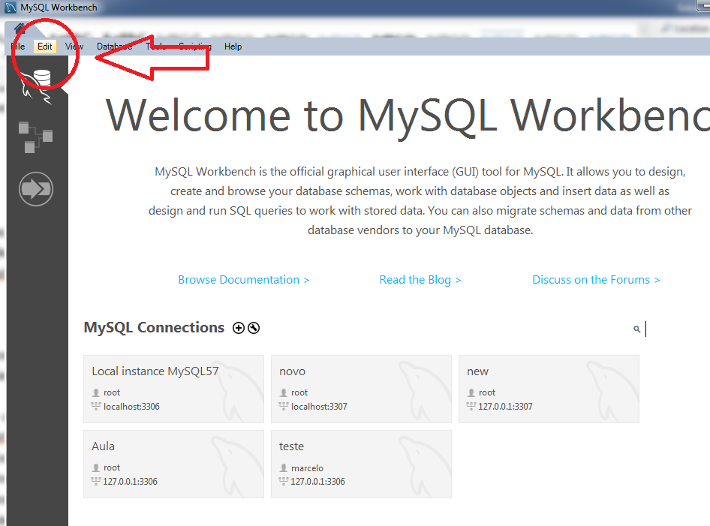

Clique em preferences
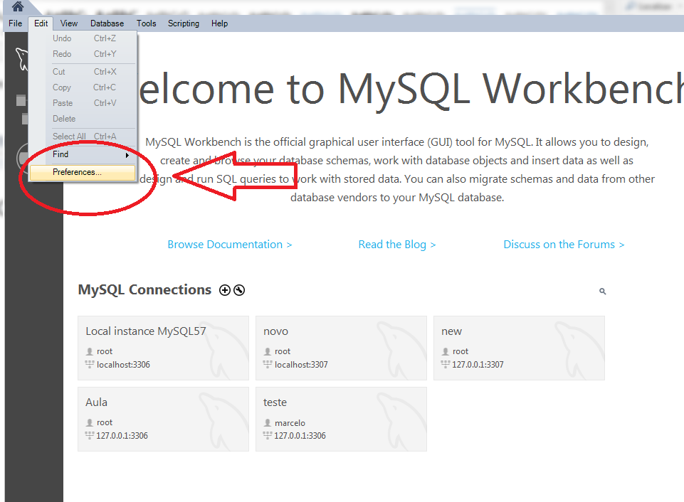

Vá em administration
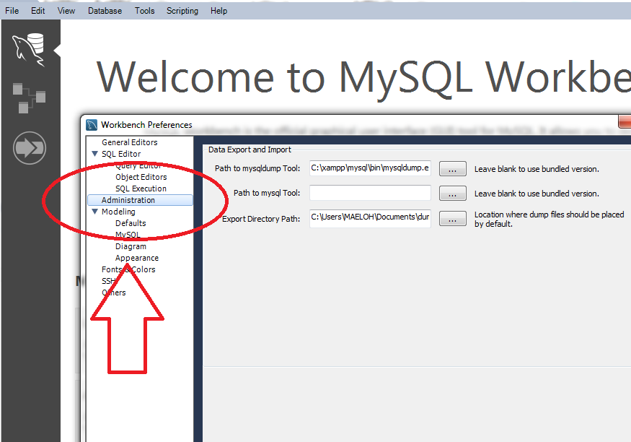

Clique nas reticencias (...) e escolha o caminho do arquivo mysqldump.exe
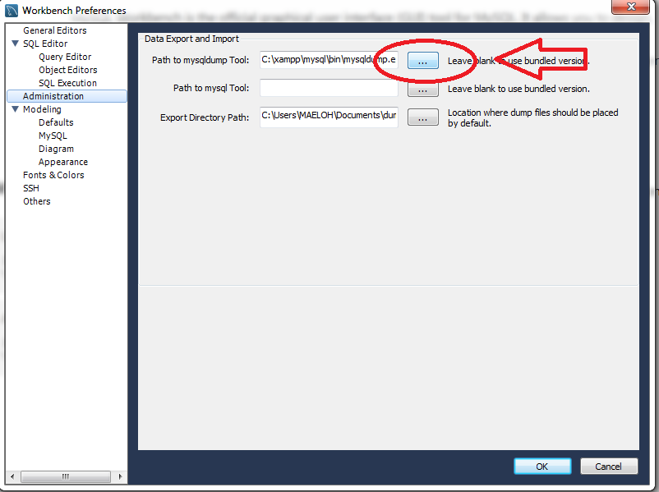

Geralmente o arquivo esta na pasta C:\xampp\mysql\bin, vá até esta pasta.

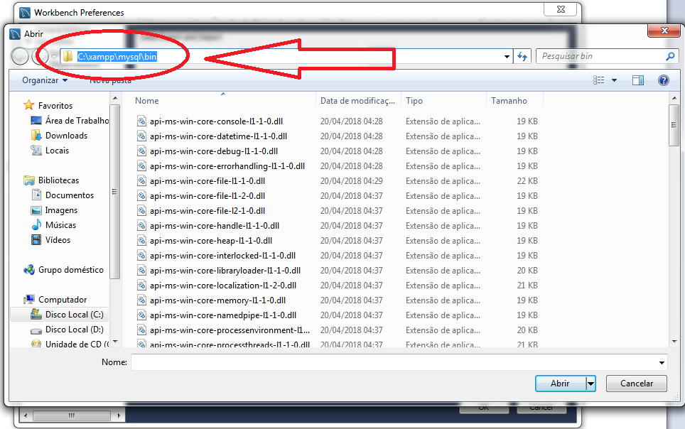

Localize o arquivo mysqldump.exe
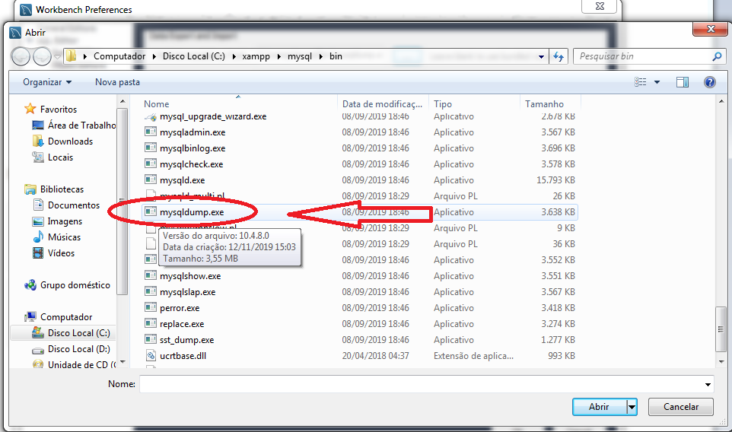

Selecione o arquivo mysqldumb.exe e clique em abrir.
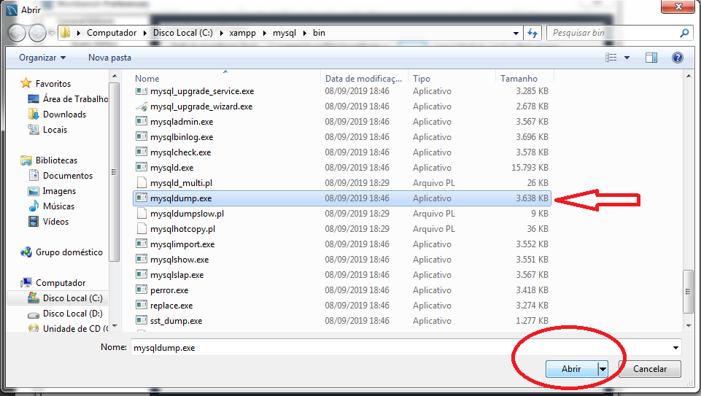

Clique em ok para fechar a janela preferences.
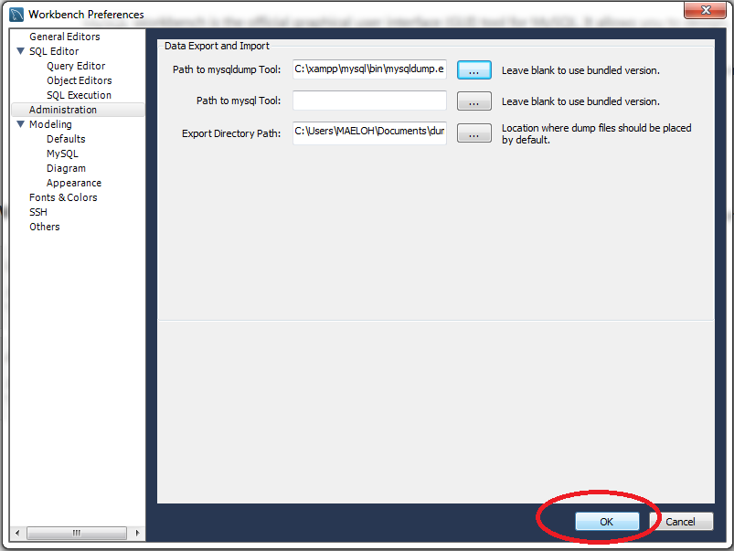

Feito a configuração escolha a conexão que foi criada, no exemplo “Aula”
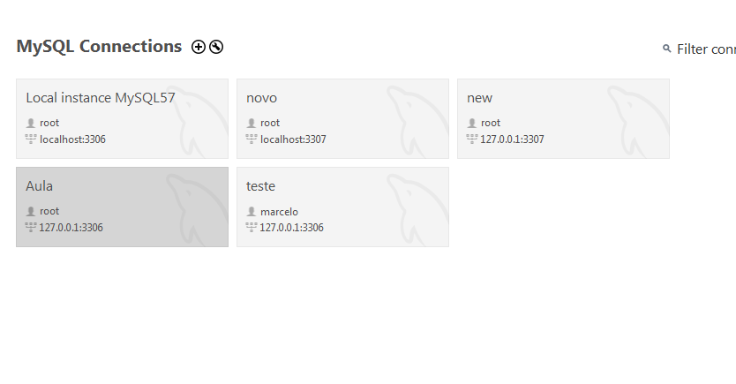

Clique na aba server

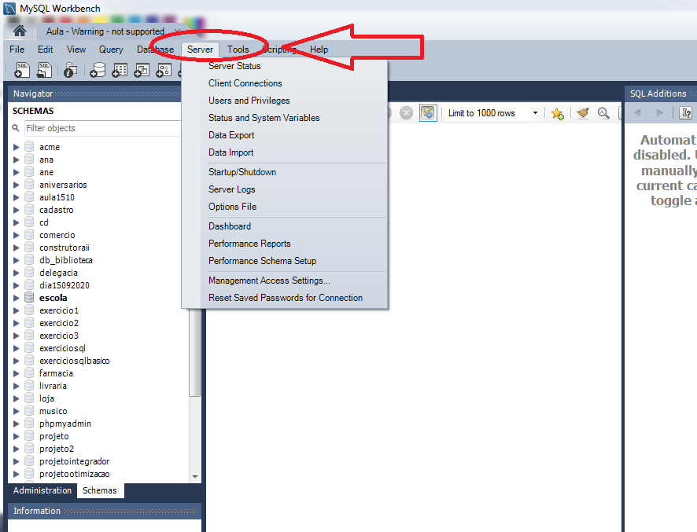

Clique em Data Export.
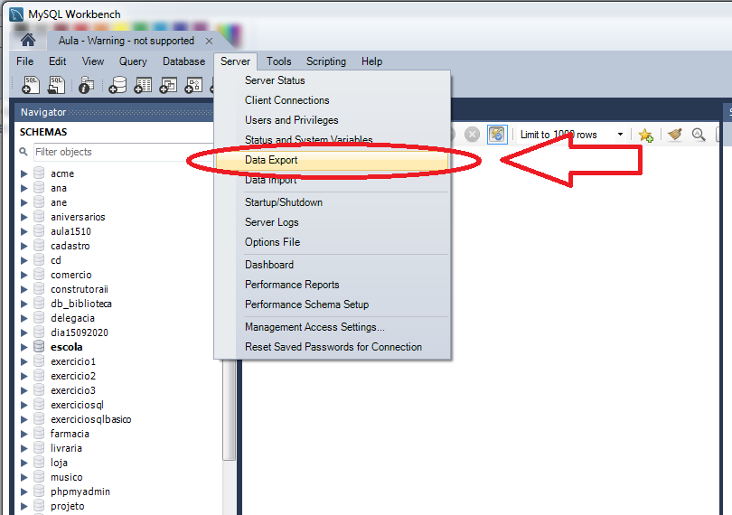

Por fim selecione os bancos de dados que deseja fazer o backup, selecione os itens abaixo, informe o local onde será salvo e clique em start export. Feito isto o seu banco de dados estará salvo no caminho indicado que o usuário escolheu.
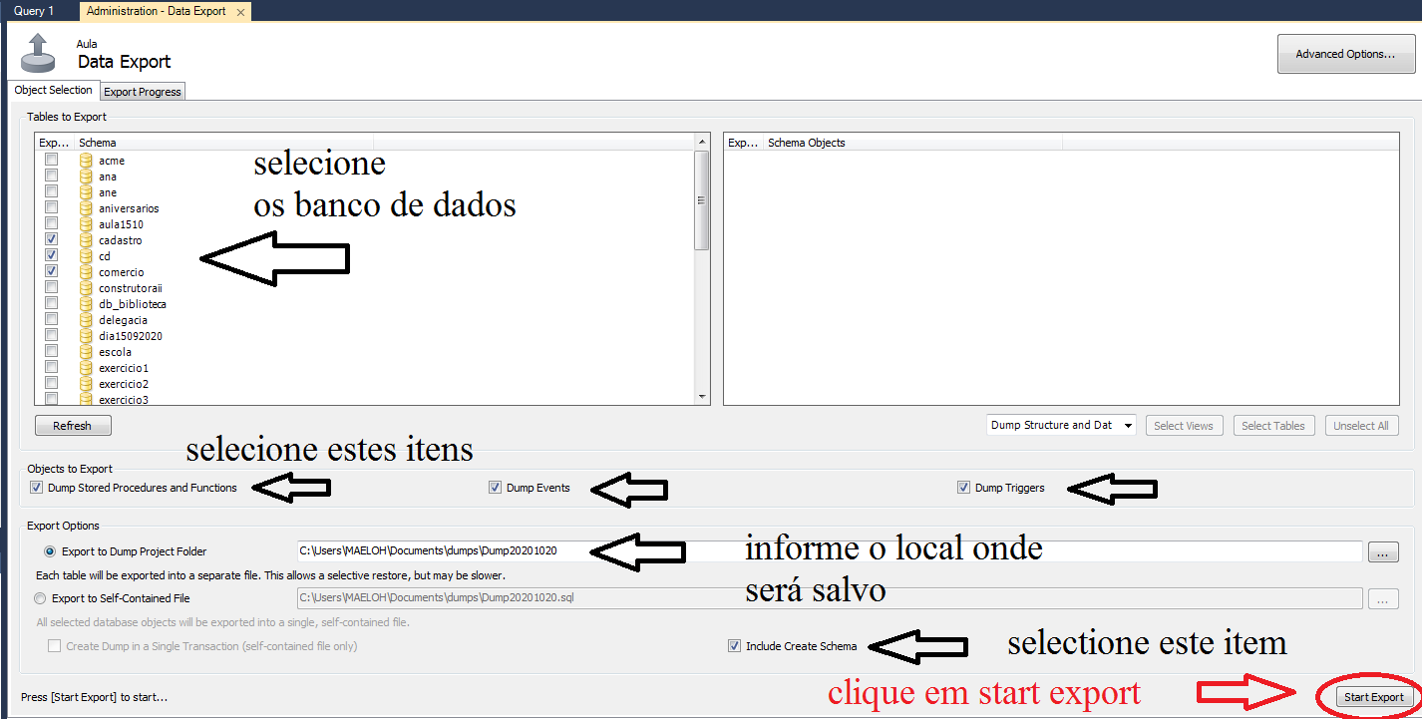

Conclusão

É sempre recomendável fazer a prática de backup de dados que são importantes seja os dados que uma empresa possui ou algo pessoal de cada cidadão como fotos, músicas, projetos, pesquisas, etc. Manter o hábito de armazenar as informações num local seguro evitará dores de cabeça futuramente.

Referências
TRIPLEBLOG, https://blog.tripletech.com.br/politicia-de-backup-e-recuperacao-de-bancos-de-dados
Acessado em 20/10/2020.
NFEEXPERT, https://nfeexpert.com.br/blog/a-historia-do-backup-de-dados/
Acessado em 20/10/2020.

